1. **Na základe poradia nukleotidov v DNA a tabuľky genetického kódu určte poradie aminokyselín v polypeptidovom reťazci, keď viete, že DNA je zakódovaná týmto poradím nukleotidov:**

C C TAGTGTGGTGGTGTGTGAACCAGTC...

Riešenie:

GG ATCACACCACCACA CA TTGGTCAG...

1. **Čiernej žene sa narodili dvojičky. Jedno bolo čierne a druhé biele. Obaja rodičia sú potomkami zmiešaných párov (čierny a biely). Genetické vysvetlenie dvojičiek je:**
   1. **Dve spermie oplodnili dve vajíčka, pričom vytvorili zárodky, ktoré sa vyvíjali nezávisle a súčasne v maternici.**
   2. Jedna spermia oplodnila jedno vajíčko, ktoré sa rozdelilo a vytvorilo jednovaječné dvojičky.
   3. Dve spermie oplodnili jedno vajíčko, čím sa vytvorili dve embryá a vyvíjali sa nezávisle v maternici.
   4. Dve spermie oplodnili jedno vajíčko, vytvorili dve embryá, z ktorých vznikli dvojvaječné dvojičky.
2. **Skutočný zázrak DNA je v jej schopnosti mať malé chyby. Bez tejto špeciálnej vlastnosti by sme dosiaľ boli anaeróbnymi baktériami a hudba by neexistovala (...). Hovoríme, že *Mýli*ť *sa je ľudské,* ale s tým nemožno úplne súhlasiť a ešte ťažšie je prijať, že omyly sú aj biologického pôvodu.“ (prevzaté z *Medusa and the Snail: More Notes of a Biology Watcher, by Lewis R. Thomas*, 1975). Text hovorí o**

A) Trvaní života. C) Reprodukcii.

B) Dráždivosti. D) Mutáciách.

1. **Žena, ktorej otec bol hemofilik a matka bola zdravá, pochádza z rodu, v ktorom sa hemofília nikdy nevyskytla. Táto žena sa vydá za zdravého**

**muža. Aká je pravdepodobnosť, že ich syn bude hemofilik?**

Zápis:

Žena, kedže má otca(XhY) hemofilika a mama je zdravá, je prenášačkou, lebo zdedila od otca jedno X a druhé od mamy

Žena muž

**P:** XH Xh x XH Y

G: XH , Xh XH , Y

F1: XH XH, XHY, XHXh , XhY

Fenotyp detí: zdravá dcéra, zdravý syn, zdravá dcéra syn hemofilik

Ale prenášačka!

Odpoveď: Ak sa týmto rodičom narodí syn, pravdepodobnosť, že sa narodí s ochorením hemofilília je 50%.Všetky dievčatá,ktoréby sa im narodili budú zdravé, pričom na 50% budú prenášačkami ochorenia.

1. **Aké budú v tomto znaku deti pravorukého otca (v ktorého rode sa nevyskytol žiadny ľavák) a ľavorukej matky?**

Pravo/ľavorukosť je autozómové recesívne ochorenie (viazané na prvých 22 chromozómov) prítomnosť až oboch recesívnych alel podmieňuje vznik ochorenia (aa)

Zápis:

Otec pravák: AA mama ľaváčka: aa

P: AA x aa

G: A, a

F1: Aa - genotyp detí – všetci budú heterozygotné – t.j. všetky deti budú praváci

1. Definujte Mendelove zákony. Zapíšte schému monohybridného a dihybridného kríženia. Rozlíšte genotypové a fenotypové štiepne pomery.
2. O uniformite
3. O F1 generácii
4. O F2 generácii, polyhybridizmus
5. Žena, ktorej otec bol hemofilik a matka bola zdravá, pochádza z rodu, v ktorom sa hemofília nikdy nevyskytla sa vydá za zdravého muža. Aká je pravdepodobnosť, že ich syn bude hemofilik?

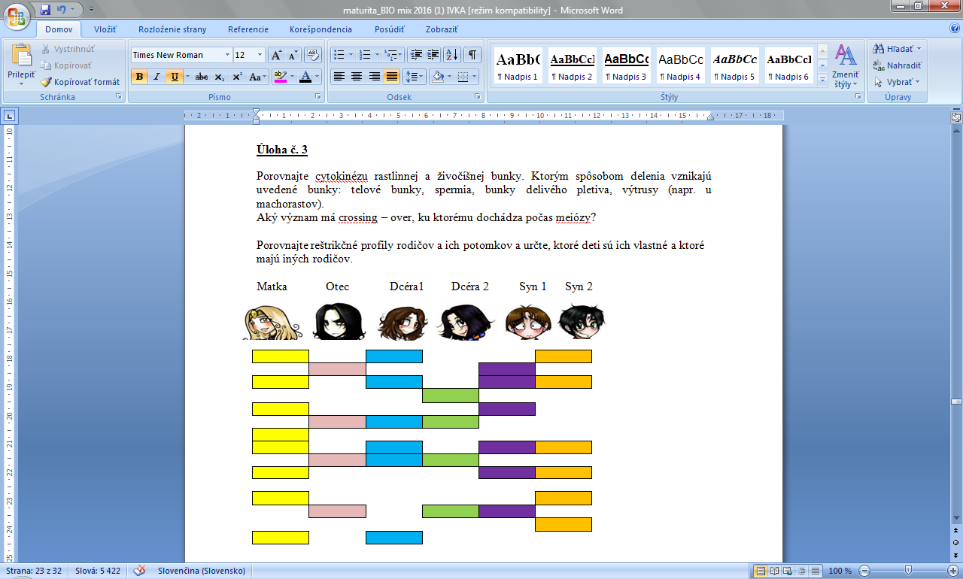

**Riešenie: deti – dcéra 1, syn 2**

1. **Personál pôrodníckeho oddelenia zamenil dvoch novorodených chlapcov. Jeden z nich má krvnú skupinu 0 a druhý A. Rodičia jedného z nich majú krvné skupiny A a 0 a rodičia druhého A a AB. Môžete s istotou určiť, ktorý chlapec patril prvému, a ktorý druhému rodičovskému páru?**

Riešenie:

Dedičnosť krvných skupín nie je závislá na pohlaví, ide o autozómovú dedičnosť  
1. Pár: krvná skupina A – POZOR: zapisujeme IAIA alebo IAi

krvná skupina 0 - zapisujeme ii

preto nastanú 2 prípady:

1. P: IAIA X ii b) P: IA i X ii

G: IA i  G: IA , i i

F1: IA i  F1: IA i , ii

Fenotyp dieťaťa krv. sk. A  Fenotyp dieťaťa: krv. sk. A alebo 0

2. pár: krvná skupina A - POZOR: zapisujeme IAIA alebo IAi

krvná skupina AB - zapisujeme IAIB

preto nastanú 2 prípady:

1. P: IAIA X IAIB b) P: IA i X IAIB

G: IA IA,IB G: IA, i IA, IB

F1: IA IA, IA IB F1: IA IA, IA IB , IA i, IB i Fenotyp dieťaťa krv. sk. A, alebo AB  Fenotyp dieťaťa: krv. sk. A, AB, B

Odpoveď: S istotou možno povedať, že ak išlo o zámenu, 1. páru patrí dieťa s krvnou skupinou 0 a druhému páru dieťa s krvnou skupinou A.

1. Pri rajčiakoch je červená farba plodu dominantná (R) oproti žltej (r) a guľatý tvar plodov (T) je dominantný oproti vajcovitému (t). Aké budú genotypy a fenotypy potomstva pri dihybridnom krížení?

RRTT x rrtt b)RrTt x RrTt

1. Je človek vhodným objektom pre štúdium genetiky? Čo sú modelové organizmy? Opíšte metódy využívané v genetike človeka. Vysvetlite princíp chromozómového určenia pohlavia a gonozómovej dedičnosti. Uveďte príklady najznámejších dedičných ochorení.

Nie je : etické hľadisko, malý počet potomkov, veľký počet génov, ochrana osobných údajov, dlhý generačný čas, nemožnosť krížiť uźámerne vybraných jedincov

Možno najviac za života sledovať max. 4 generácie

1. Farboslepý otec má rovnako postihnutého syna. Je pravdivé tvrdenie, že syn zdedil túto chorobu po otcovi? Predpokladá sa, že u ľudí pripadá na 20 normálne vidiacich mužov jeden muž farboslepý. Určte:

frekvenciu výskytu recesívnej B) frekvenciu dominantnej alely u mužskej populácie. Bude výskyt ochorenia u žien nižší alebo vyšší?

1. Vysvetlite mechanizmus realizácie genetickej informácie v procese syntézy nukleových kyselín a bielkovín.

Syntéza NK = replikácia, rozpletenie materského dvojvlákna a na základe komplementarity sa dosyntetizujú dcérske vlákna - vzniknú dve identické DNA avšak každé dcérskevlákno sa tvorí podľa iného vzoru

Vzor = matrica= templát

1. Definujte genetiku ako vedu, dedičnosť. Vysvetlite základné genetické pojmy gén, alela, genotyp, fenotyp, lokus, chromozómy a symboly, úplná a neúplná dominancia, kodominancia.
2. Z čoho by ste izolovali DNA z buniek? V akých organelách bunky sa nachádza? Čo by ste na to potrebovali? Opíšte ako vyzerá.
3. Definujte základné genetické pojmy – gén, genetická informácia, genetický kód, triplet. Objasnite štruktúru nukleových kyselín, ich spoločné a odlišné znaky a ich lokalizáciu v prokaryotických a eukaryotických organizmoch.
4. Objasnite typy mutagénov, druhy mutácií, dôsledky pôsobenia mutagénov v životnom prostredí a na človeka.